GOVERNO DO ESTADO DO RIO DE JANEIRO
MUNICÍPIO DE SANTO ANTÔNIO DE PÁDUA
SECRETARIA MUNICIPAL DE EDUCAÇÃO

Conteúdo: Família e escola
FAMÍLIA + ESCOLA = PARCERIA ADIVINHA QUEM GANHA COM ESSA SOMA?

VOCÊ, ALUNO!

Vídeo: https://youtu.be/twg9SCt76UE

Família e escola possuem papéis diferentes na educação dos alunos, porém são papéis complementares, onde ambas devem caminhar juntas para o desenvolvimento e a formação do aluno como cidadão.

Que tal convidar sua família para ajudá-lo nestas tarefas?
Quando os pais participam ativamente da vida de seus filhos e se engajam, inclusive, no cotidiano escolar da criança, a tendência é que os alunos se dediquem e se esforcem mais, por se sentirem amados e apoiados.

1- Leia:
Todos os tipos de famílias

Escritora decidiu bisbilhotar as famílias vizinhas pelas janelas e descobriu suas semelhanças e diferenças Grandes, pequenas, unidas e até as que brigam bastante… Famílias são assim. Elas têm algo em comum – o amor! – mas também têm muitas diferenças entre si. Veja, por exemplo, as famílias que são apresentadas neste livro. Todas são únicas: não dá para comparar com a de ninguém.

A autora do livro, Ana Claudia Bastos, mora em um prédio. Lá do alto, aprecia o dia- a-dia das famílias vizinhas, fuxicando pelas janelas. E decidiu reunir tudo em uma obra gostosa de ler. Sabe o que ela descobriu bisbilhotando a família dos outros? Leia:

Família de todo jeito
Texto de Ana Claudia Bastos Ilustrações de Rita Carelli
Zit Editora

Disponível em: http://chc.org.br/todos-os-tipos-de-familias/. Acesso em: 29 de maio de
2016.

Questão 1 – O objetivo do texto é:
- divulgar
- informar
- criticar
- instruir

Questão 2 – Encontra-se o registro de opinião sobre o livro em:
- “Escritora decidiu bisbilhotar as famílias vizinhas pelas janelas […]”.
- “Grandes, pequenas, unidas e até as que brigam bastante […]”.
- “Lá do alto, aprecia o dia-a-dia das famílias vizinhas, fuxicando pelas janelas.”.
- “E decidiu reunir tudo em uma obra gostosa de ler.”.

Questão 3 – “Sabe o que ela descobriu bisbilhotando a família dos outros? Leia:”. Essa passagem funciona como:
- uma ordem
- um convite
- um desejo
- uma advertência

Questão 4 – “Sabe o que ela descobriu bisbilhotando a família dos outros?”. Assinale o termo que substitui o verbo destacado no contexto acima:
- abelhudando
- apaziguando
- ignorando
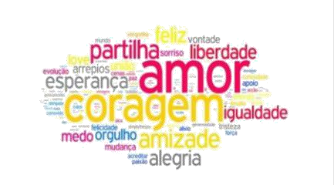
- notificando
Crie uma nuvem de palavras que definam sua família. Não sabe o que é uma nuvem de palavras? Veja os modelos:

